Муниципальное дошкольное образовательное учреждение
«Детский сад № 2 п. Вохма»
Вохомского района Костромской области

ПРОЕКТ
«Азбука юного финансиста»

Автор проекта:
Чернобровкина В.Ф.
воспитатель высшей квалификационной категории

Вохма
2026
№ | Содержание | Стр.
1 | Паспорт проекта | 3
2 | Актуальность проекта | 5
3 | Цель и задачи проекта | 6
4 | Принципы реализации проекта | 6
5 | Формы реализации проекта | 6
6 | Методы реализации проекта | 7
7 | Этапы реализации проекта | 7
 | Перспективное планирование по реализации проекта | 9
8 | Ожидаемые результаты | 12
9 | Риски проекта и пути их устранения | 12
10 | Ресурсное обеспечение | 12
11 | Мониторинг | 13
12 | Результаты работы | 13
13 | Дальнейшее развитие проекта | 14
14 | Литература | 14
15 | Приложение 1 | 16
16 | Приложение 2 | 18
17 | Приложение 3 | 21
1. Паспорт проекта

Название проекта | проект «Азбука юного финансиста»
Автор | Воспитатель Чернобровкина Валентина Федоровна
Участники проекта | Воспитатели, родители, воспитанники старшей группы
Сроки реализации проекта | Краткосрочный (март 2026 года)
Основания для разработки проекта | Федеральный закон от 29.12.2012г. № 273-ФЗ (ред. от 31.07.2020) «Об образовании в Российской Федерации» (с изм. и доп., вступ. в силу с 01.09.2020)
Цель проекта | содействие финансовому просвещению и воспитанию детей дошкольного возраста через игровую деятельность
Задачи проекта | 1. Формировать основы финансовой грамотности дошкольников посредством разнообразных видов детской деятельности.  2. Содействовать проявлению интереса у детей к профессиональной деятельности взрослых.  3. Расширять знания детей о потребностях, учить понимать, чем отличаются потребности от желаний  4. Способствовать развитию правильного отношения к деньгам, способам их зарабатывания, разумного подхода к своим желаниям, сопоставление их с возможностями.  5. Воспитывать представления о сущности таких нравственных категорий, как экономность, бережливость и честность, благотворительность.  6. Модернизировать развивающую предметную пространственную среду, способствующую решению задач экономического воспитания.
Этапы проведения проекта | I этап. Организационный  Цель: создание условий для реализации проекта.  II этап. Практический  Цель: разработка и реализация образовательных и досуговых мероприятий, обеспечивающих развитие экономических способностей детей.  III этап. Обобщающий  Цель: анализ и обобщение результатов, представление продукта проекта.
Планируемые результаты проекта | Дети приобретут первичный финансовый опыт, научатся устанавливать разумные финансовые отношения в различных сферах жизнедеятельности.  Родители получат дополнительные знания по воспитанию финансовой грамотности детей.  Педагоги получат систему работы по формированию финансового опыта детей.  Пополнится развивающая предметнопространственная среда, способствующая экономическому воспитанию детей.
Продукт проекта | Продукт – дидактическое пособие «Банкомат»

Актуальность
Одной из задач образовательного программы нашего детского сада - формирование экономической культуры личности детей. Данная задача характеризуется наличием первичных представлений об экономических категориях, интеллектуальных и нравственных качествах (бережливость, смекалка, трудолюбие, умение планировать дела, осуждение жадности и расточительности). Без сформированных первичных экономических представлений, невозможно формирование финансовой грамотности.
Ребёнок-дошкольник практически ежедневно слышит в семье, в магазине, от своих сверстников и взрослых такие понятия, как деньги, товары, продукты, цены, дёшево, дорого, экономить и т. п. Поэтому проблема финансового воспитания становится актуальной применительно уже к дошкольному возрасту, так как это время, когда закладываются азы будущего финансового «здоровья».
Именно дошкольный возраст является самым продуктивным в плане заложения таких особенностей личности, как ответственность, бережливость, сила воли, которые необходимы для формирования в дальнейшем финансово-грамотного человека.
Проблема: беседы с детьми, наблюдения показали, что у них недостаточно сформированы представления о финансовых понятиях, многие не осознают ценности того, что им покупают; с легкостью портят, ломают игрушки, не задумываясь о труде, вложенном в их создание. Дети не понимают, почему надо беречь всё, что взрослые покупают для повседневной жизни, почему все взрослые люди работают, а дети должны им помогать и др. В связи с этим мной был разработан проект по финансовой грамотности.
Новизна проекта состоит в том, что он строится на основе принципа «от простого к сложному», в процессе многократного повторения и закрепления, направленного на практическое применение знаний и навыков. В совершенствовании общения ребёнка со взрослыми и сверстниками при реализации интереса к материальным ценностям.
Цель: содействие финансовому просвещению и воспитанию детей дошкольного возраста через игровую деятельность

Задачи:

- формировать основы финансовой грамотности дошкольников посредством разнообразных видов детской деятельности;
- содействовать проявлению интереса у детей к профессиональной деятельности взрослых;
- расширять знания детей о потребностях, учить понимать, чем отличаются потребности от желаний;
- способствовать развитию правильного отношения к деньгам, способам их зарабатывания, разумного подхода к своим желаниям, сопоставление их с возможностями;
- воспитывать представления о сущности таких нравственных категорий, как экономность, бережливость и честность, благотворительность;
- модернизировать развивающую предметную пространственную среду, способствующую решению задач экономического воспитания.

Принципы реализации проекта

- принцип наглядности - выражается в том, что у детей более развита наглядно-образная память, чем словесно-логическая, поэтому мышление опирается на восприятие или представление;
- принцип личностно-ориентированного взаимодействия - организация образовательного процесса на основе глубокого уважения к личности ребенка, учета особенностей его индивидуального развития, на отношении к нему как сознательному, полноправному участнику образовательного процесса;
- принцип открытости - ребенок имеет право участвовать в какой-либо деятельности, принять решение о продолжении, завершении игры;
- принцип активного включения детей в практическую деятельность - дети участвуют в экскурсиях, наблюдениях, беседах, развлечениях, в игре, выполняют трудовые поручения.

Методы реализации проекта

- игровые (игры, игровые упражнения и др.);
- словесные (беседа, объяснение, рассуждение, рассказ взрослого, чтение и обсуждение художественной литературы и др.);
- наглядные (наблюдение, просмотр мультфильмов, рассматривание предметов, плакатов, иллюстраций и др.);
- практические (исследование, моделирование др.)

Формы реализации проекта

- Познавательные беседы
- Чтение художественных книг
- Просмотр мультфильмов
- Дидактические игры
- Изобразительная деятельность
- Сюжетно-ролевые игры

Длительность проекта: краткосрочный, март 2026 г.
Вид проекта: познавательный, творческий
Участники проекта: дети, родители, воспитатели

Этапы реализации проекта

Срок | Содержание деятельности | Планируемый результат
январь | Подготовительный этап
январь | Диагностика воспитанников по теме проекта | Выявлен уровень знаний основ финансовой грамотности
январь | Информирование родителей о работе над проектом «Азбука юного финансиста».  Анкетирование родителей по теме «Мой ребенок и финансовая грамотность» | Выявлена заинтересованность родителей в обучении их детей основам финансовой грамотности и формирования у них навыков рационального экономического поведения.
январь | Изучение литературы, материалов интернет-сайтов по данной теме и накопление информации по теме проекта для детей и родителей | Повысились профессиональные компетенции по теме проекта
январь | Подбор наглядно-дидактических пособий, демонстрационного материала, литературных произведений, познавательных мультфильмов по теме проекта | Подобраны наглядно-дидактические пособия, демонстрационный материал, литературные произведения, познавательные мультфильмы по теме проекта
 | Разработка плана мероприятий по финансовой грамотности | Разработан план мероприятий
 | Основной этап
март | Реализация проектных мероприятий в форме совместной деятельности воспитателя с детьми, использование раздаточного материала в соответствии с темой проекта, изготовление пособий для занятий и атрибутов для игр; чтение художественной литературы, просмотр мультфильмов, презентаций, беседы, экскурсии, дидактические игры, художественное творчество, решение проблемных ситуаций, сюжетно-ролевые игры, игровые ситуации, продуктивная деятельность. | Проектные мероприятия реализованы, изготовлены пособия для занятий.
март | Заключительный этап
март | Обобщение и анализ результатов работы  Продукт – дидактическое пособие «Банкомат» | Опыт обобщен, представлен педагогическому коллективу

Перспективное планирование по реализации проекта

Срок | Наименование мероприятия | Ожидаемый результат
04.03 | Беседа «История возникновения денег»  Цель: формирование знаний об истории возникновения денег.  Просмотр мультфильма «Что такое деньги?»  Из серии «Азбука денег тётушки Совы»  https://www.youtube.com/watch?v=5Lxa29rzthY | Дети знают, как появились деньги
06.03 | Чтение и заучивание пословиц и поговорок о деньгах  Дидактическая игра "Что можно купить за деньги, а что нет"  Цель: формирование понимания того, что не всё покупается за деньги | Дети понимают, что не все можно купить. Главные ценности – дружба, семья, окружающий мир, природа, радость и любовь близких за деньги не купишь.
10.03 | Беседа с просмотром презентации «Все профессии важны, все профессии нужны!»  Цель: расширение представлений детей о профессиях взрослых  Дидактическая игра «Кому что нужно для работы»  Цель: расширение представлений детей о предметах окружающего мира, необходимых для работы людям разных профессий. | Дети имеют представление о мире профессий, понимают, что любой труд ценен  Умеют подбирать инструменты и материалы, необходимые для труда людей различных профессий
11.03 | Беседа «Какие бывают магазины?»  Цель: формирование знаний о разновидности магазинов  Сюжетно-ролевая игра «Магазин»  Цель: знакомство детей с деятельностью продавца, кассира  Дидактическая игра «Угадай, где продают?»  Цель: формирование умения соотносить название магазина с товарами, которые в нем продаются | Дети знают, что магазины бывают разного назначения  Сформированы представления о том, чем занимается продавец, кассир
12.03 | Конспект НОД «Бюджет семьи: доходы, расходы»  Цель: формирование представлений о семейном бюджете, доходах и расходах семьи  Дидактическая игра «Доходы, расходы!»  Цель: формирование представления детей об основных источниках дохода и расхода в семье  Просмотр мультфильма «Фиксики. Азбука финансов» | Имеют представление как формируется семейный бюджет, источниках доходов и расходов
16.03 | "Банк - дом, где живут деньги"  Виртуальная экскурсия  Цель: формирование знаний о деятельности банка  Просмотр мультфильма «Банк»  из серии «Азбука денег тётушки Совы», серия 10  https://www.youtube.com/watch?v=g9tRRV7jRsAhttps://www.youtube.com/watch?v=g9tRRV7jRsA | Имеют представление о деятельности банка, операциях, которые можно проводить в банке (хранить деньги, получить деньги по вкладам, взять кредит)
18.03 | НООД «Копилка»  Цель: развитие у детей навыков планирования  Ручной труд «Кошелек» (изготовление кошелька в технике оригами) | Знакомы с понятиями «план», «планирование»
20.03 | Беседа «Что такое реклама»  Цель: воспитание правильного, осознанного отношения  детей к рекламе  Просмотр мультфильма «Как мужик корову продавал»  Дидактическая игра «Что быстрее купят?»  Цель: формирование умения устанавливать зависимость между качеством товара, его ценой (стоимостью) и спросом на него | Имеют представление о том, что такое реклама и для чего она нужна
23.03 | НООД «Что такое потребности и возможности?»  Цель: знакомство детей с понятием «потребности», как экономической категорией  Чтение и беседа по сказке В. Катаева «Цветик-семицветик»  Дидактическая игра «Хочу - надо»  Цель: формирование знаний о многообразии потребностей и ограниченными возможностями | Умеют устанавливать взаимосвязь между потребностями и возможностями
25.03 | Чтение сказки К.Чуковского «Муха – Цокотуха»  Театрализованная игра по сказке К.Чуковского «Муха-Цокотуха»
Работа с родителями
- Анкетирование «Мой ребенок и финансовая грамотность»
- Консультация «Финансовая грамотность дошкольников»
- Буклет «Азы финансовой культуры для дошкольников»
- Памятка «Как можно сэкономить деньги в семье?»
- Продуктивная деятельность с родителями – изготовление макета «Банк»
- Совместная деятельность детей и родителей – рисование на тему «Магазин»
- Экскурсия родителей с детьми в магазин, к банкомату

Ожидаемые результаты
- Дети приобретут первичный финансовый опыт, научатся устанавливать разумные финансовые отношения в различных сферах жизнедеятельности.
- Родители получат дополнительные знания по воспитанию финансовой грамотности детей.
- Педагоги получат систему работы по формированию финансового опыта детей.
- Пополнится развивающая предметно-пространственная среда, способствующая экономическому воспитанию детей.

Риски проекта и пути их устранения
Риски | Пути устранения
Нежелание родителей участвовать в проекте, вызванное высокой загруженностью на работе | Создать условия для привлечения родителей к участию в совместных мероприятиях.
Низкая мотивация воспитанников к изучению финансовой грамотности | Подбор заданий, которые позволят активизировать познавательную активность воспитанников по теме проекта.

Ресурсное обеспечение

1. Компьютерное оборудование
2. Денежные знаки разных стран
3. Художественная литература: В.Катаев «Цветик-семицветик», К. И. Чуковский «Муха цокотуха»
4. Мультфильмы "Как старик корову продавал", "Азбука серий тётушки Совы", «Фиксики. Азбука финансов".
5. Атрибуты к сюжетно-ролевой игре «Магазин»

Мониторинг результативности реализации проекта
Фамилия  имя  ребёнка | Уровень овладения необходимыми навыками и умениями
Фамилия  имя  ребёнка | Осознают на доступном им уровне взаимосвязь понятий «труд – продукт – деньги» и то, что стоимость продукта зависит от его качества |  | Признают авторитетными качества человека – хозяина: бережливость, расчётливость, экономность, трудолюбие |  |  | Умеют применять в игровой деятельности основные экономические понятия (деньги, цена, товар, семейный бюджет и пр.) |  | Понимают и ценят окружающий предметный мир (мир вещей, как результат труда людей) |  | Введут себя правильно в реальных жизненных ситуациях;  - контролируют свои потребности в соответствии с возрастом.
 | начало  проекта | конец  проекта | начало  проекта | конец  проекта | начало  проекта |  | конец  проекта | начало  проекта | конец  проекта | начало  проекта | конец  проекта

Результаты работы:
- дети знают основы финансовой грамотности;
- проявляют интерес к профессиональной деятельности взрослых;
- дети расширили свои знания о потребностях, понимают, чем отличаются потребности от желаний;
- у детей сформировано правильное отношение к деньгам, способам их зарабатывания;
- дети знают, что к своим желаниям надо подходить разумно, сопоставляют их с возможностями;
- расширили свои знания об экономности, бережливости;
- пополнена развивающая предметно-пространственная среда;
- повысилась компетентность родителей в вопросах финансового воспитания.

Заключение
Наиболее важный эффект данного проекта – это начало взаимодействия детей и родителей в сфере личных финансов. На занятиях в игровой форме, через интересный и познавательный сюжет дети знакомились со сложными финансовыми понятиями, а дома вместе с родителями выполняли задания по финансовой грамотности.
На занятиях педагог давал детям знания, но правильные навыки обращения с личными финансами дети могут получить только в семье.
Благодаря проекту не только дошкольники получили необходимые знания, но и родители заинтересовались вопросами финансовой грамотности.

Дальнейшее развитие
Далее будет продолжено осуществление мероприятий по повышению уровня финансовой грамотности дошкольников.
В дальнейшем можно организовать работу с детьми по следующим направлениям:
- деньги «растут» если их хранить не в банке – копилке, а в Банке (сбережения, вклады, кредиты);
- авторитетные качества человека–хозяина: бережливость, расчётливость, экономность, трудолюбие, но одновременно и щедрость, благородство, честность, умение сопереживать, милосердие, примеры меценатства, материальной взаимопомощи, поддержки и т.п.,
- правила поведения в реальных жизненных ситуациях;
- моделирование различных игровых ситуаций по финансовой грамотности.

Таким образом, в результате реализации проекта, дошкольники получили необходимые знания, а родители заинтересовались вопросами финансовой грамотности.

Список литературы

1.Крючкова Н.А. Учебно-методическое пособие по повышению финансовой грамотности/Первые шаги по ступеням финансовой грамотности для дошкольников/Н.А. Крючкова.- Калининград, 2013.-126с.
2. Белокашина С.В. Экономика и дети. Пословицы и поговорки // Дошкольная педагогика. 2009. №7. с.8.
3. Дошкольникам об экономике: пособие для педагогов учреждений, обеспечивающих получение дошкольного образования / Е.Н. Табих. – Минск: Выш. шк., 2007. – 48 с.: ил.
4. Играем в экономику: комплексные занятия, сюжетно-ролевые игры и дидактические игры / авт.- сост. Л.Г. Киреева. – Волгоград: Учитель, 2008г. – 169 с.
5. Смоленцева А.А. Знакомим дошкольника с азами экономики с помощью сказок. М.: АРКТИ, 2006. – 88 с.
11. Интернет ресурсы:
https://dohcolonoc.ru/
http://e.stvospitatel.ru/
https://bobrenok.oc3.ru
https://www.youtube.com/watch?v=g9tRRV7jRsAhttps://www.youtube.com/watch?v=g9tRRV7jRsA

Приложение 1

Анкета для родителей
«Формирование основ финансовой грамотности
у детей дошкольного возраста»

1. Как Вы относитесь к занятиям по основам финансовой грамотности в ДОО?
- Считаю такие занятия необходимыми для детей
- Отрицательно
- Затруднюсь ответить
2. Что такое «финансовая грамотность дошкольника» на Ваш взгляд?
- Умение управлять личными финансами
- Понимание, откуда берутся деньги, почему нельзя купить в магазине все и сразу
- Умение принимать обоснованные решения в отношении финансовых продуктов и услуг
- Затрудняюсь ответить
3. Рассказываете ли Вы ребенку, откуда берутся деньги?
- Да, мой ребенок знает, откуда берутся деньги
- Нет, не хочу привить нездоровый интерес к деньгам
- Рассказываю, если сам ребенок спрашивает
4. Разговариваете ли Вы с ребенком о стоимости разных товаров?
- Да, часто разговариваю об этом с ребенком
- Нет, это тема не для разговора с ребенком
- Разговариваю, когда этого требует ситуация
5. Дарите ли Вы или другие родственники ребенку деньги?
- Да, считаю это наиболее полезным подарком
- Нет, подарки должны соответствовать возрасту
- Подарки бывают разные: и деньги, и игрушки
6. Есть ли у Вашего ребенка копилка?
- Да, мы вместе с ним собираем монетки
- Нет, это пережитки прошлого
- Нет, ребенок быстро потерял к ней интерес
7. Считаете ли Вы важным развивать в ребенке бережливость, экономность, расчетливость?
- Да, я считаю эти качества важными
- Нет, не нужно этим забивать голову ребенку
- Затруднюсь ответить
8. Объясняете ли Вы ребенку, почему не можете купить ему то, что он просит?
- Да, всегда объясняю
- Нет, просто отказываю в покупке
- Иногда, всё зависит от ситуации
9. Как Ваш ребенок относится к поручениям?
- Охотно принимается за дело
- Приходится долго его уговаривать
- Выполняет в обмен на подарок или деньги
10. Рассказываете ли Вы ребенку о своей работе, труде других?
- Да, рассказываю
- Нет, эта тема не вызывает у него интереса
- Иногда рассказываю
11. Вы финансово грамотный человек?
- Я совсем не разбираюсь в финансовых вопросах
- Имею элементарные знания о финансах
- Имею отличные знания – профессия обязывает
- Затрудняюсь ответить
12. Какая помощь по формированию у ребенка финансовой грамотности Вам нужна?
- Консультация педагогов
- Мастер-класс
- Не нуждаюсь в помощи

Благодарим за сотрудничество

Приложение 2

Консультации и рекомендации для родителей
Зачем нужна ребенку финансовая грамотность?
«Если хочешь быть богатым, нужно быть финансово грамотным»
Роберт Кийосаки
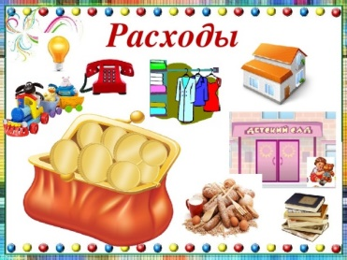
Родители, воспитывая своего ребенка, стараются дать ему всё самое лучшее. Они отдают его на различные кружки, учат вежливости, манерам и многому другому, но большинство совсем безответственно подходят к такому важному вопросу, как финансовая грамотность. Для того, чтобы ребенок в будущем жил комфортной, обеспеченной жизнью, родители должны объяснить своим детям следующие вопросы:
1. Что такое деньги?
2. Где их взять?
3. Как ими правильно распоряжаться?
Если у ребенка не сформировать правильное представление о деньгах, то у него появится собственное, зачастую неверное мнение. Дети должны осознавать, что денежные средства зарабатываются собственным трудом.
Финансовая грамотность – это особое качество человека, которое формируется с самого малого возраста и показывает умение самостоятельно зарабатывать деньги и грамотно ими управлять.
Обучение обращению с деньгами лучше всего начать с пятилетнего возраста, так как с этого момента ребенок готов начать изучать нечто новое.
В период от 5 до 7 лет необходимо ввести ребенку понятие труда. Малыш должен начать понимать, что доход – это результат трудовой деятельности. Ребенку нужно знать о том, какой профессией занимаются его родители. Перед чадом важно делиться успехами своей карьеры.
Когда ребенок пойдёт в школу, он уже должен уметь совершать покупки. Местом для обучения может послужить школьная столовая, так как в ней можно наглядно показать, как выглядят деньги, процесс их размена и момент выдачи сдачи.
В период от 7 до 9 лет следует научить покупкам в крупных магазинах. Ребенку необходимо наглядно ввести такое понятие, как «Чек». Надо дать ему денег чуть больше, чем нужно и отправить в магазин за какой-нибудь покупкой, но с условием, чтобы он обязательно принёс чек. Благоприятным исходом будет то, если ребенок принесет товар и правильную сдачу. В итоге сдачу, в качестве вознаграждения, можно отдать ребенку.
На каждом этапе обучения родители обязаны осуществлять контроль. Если ребенок ошибся, то агрессия – это не выход. Напротив, надо помогать, но и делать все за него тоже не стоит, так как у него должна развиться самостоятельность принятия решений.
Объясните ребенку, что такое деньги и откуда они появляются
Инструкция, которой следует придерживаться, чтобы ребенок понял, что такое деньги:
- для начала детям нужно показать монетки и купюры, чтобы он внимательно их рассмотрел. Пока он знакомится с ними, необходимо разъяснить ему, что за деньги в магазинах покупаются товары;
- когда родитель покупает малышу игрушку, можно вложить ребенку в руку купюры, чтобы он на кассе сам оплатил покупку. Таким образом, он поймет, что за вещи надо платить;
- ребенку нужно приобрести небольшую копилку и складывать в неё монеты, так он не только поймет цену денег, но и научится их хранить и экономить;
- чтобы ребенок понял, откуда у родителей берутся деньги, ему нужно чаще рассказывать о своей работе. Говорить о том, чем вы там занимаетесь, какую пользу приносите и какие имеете успехи. Важно поставить акцент на том, что за проделанный труд, вы получаете определенную сумму денег. Когда ребенок немного повзрослеет необходимо познакомить его с кредитными картами и показать процедуру снятия наличных при помощи банкомата;
- никогда не нужно использовать деньги в качестве поощрения. Если так делать, то у ребенка возникнет неправильное представление о деньгах, и он с большой вероятностью вырастет финансово неграмотным, так как для него денежные средства будут не наградой за труд, а инструментом для манипулированием людьми;
- чтобы ребенок на самом деле понял, что такое деньги и как они ценны в семье, необходимо все показать ему на примере. Допустим, у него сломалась игрушка. Не надо сразу бежать в магазин и покупать новую. Пусть он поймёт, что деньги не безграничны и зарабатываются трудом.

Рекомендации для родителей
- Разговаривайте с детьми, отправляясь вместе с ними за покупками.
- Возьмите ребенка в банк.
- Поговорите с детьми о вложении денег.
- Определите норму выдачи денег, и подарите ребенку копилку.
- Научите детей зарабатывать деньги.
- Помогите детям определить цель, для достижения которой они будут откладывать деньги.
- Покажите ребенку, как пользоваться кредитной карточкой.
- Вовлекайте детей в обсуждение семейного бюджета и планирование отпусков.
- Расскажите детям о том, что такое пожертвования на благотворительные цели.
- Будьте для ребенка примером.

Успехов вам в процессе формирования финансовой грамотности!

Приложение 3

Знакомство с деньгами, историей возникновения денег

Игра «Найди пару»

Знакомство с экономическими сказками
Сказка «О рыбаке и рыбке» показывает образ сварливой старухи с её неограниченными желаниями, в то время как возможности ограничены.

Лото «Экономические сказки»

Дидактическая игра «Кому, что нужно для работы»
Дети научились подбирать инструменты и материалы, необходимые для труда людей различных профессий.

Игра «Угадай, где продают»
В ходе беседы «Какие бывают магазины», дети узнали, что магазины бывают разного назначения. А с помощью дидактической игры «Угадай, где продают?» закрепили полученные знания.

На занятии «Бюджет семьи: доходы и расходы» дети получили представление, как формируется семейный бюджет, об источниках доходов и расходов. Посмотрели мультфильм «Фиксики. Азбука финансов».

Где живут деньги? Как они попадают в банкомат? Об этом дети узнали, совершив виртуальную экскурсию в банк.
В результате виртуальной экскурсии дети получили представление о деятельности банка, операциях, которые можно в нём проводить – хранение денег, взятие кредитов, получение денег по вкладам.

Чтобы дать детям представление о таких понятиях как «план», «планирование» было проведено занятие «Копилка».
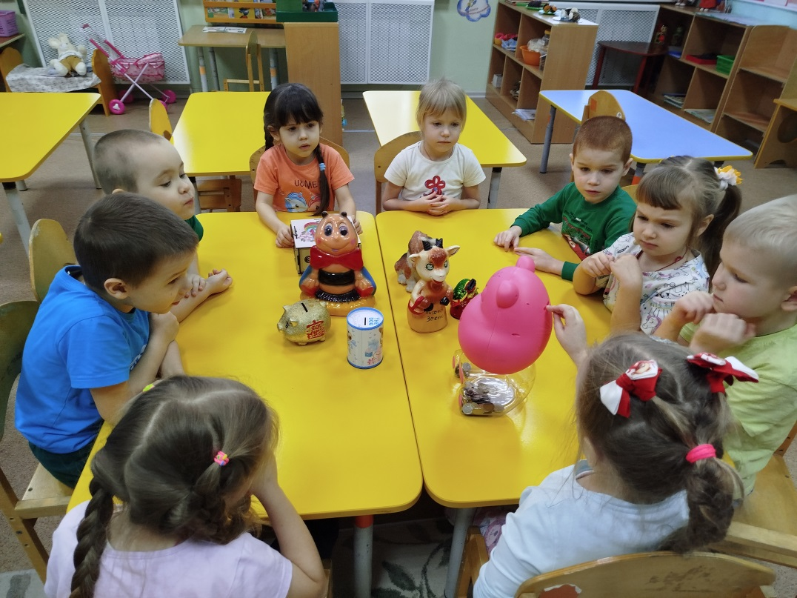
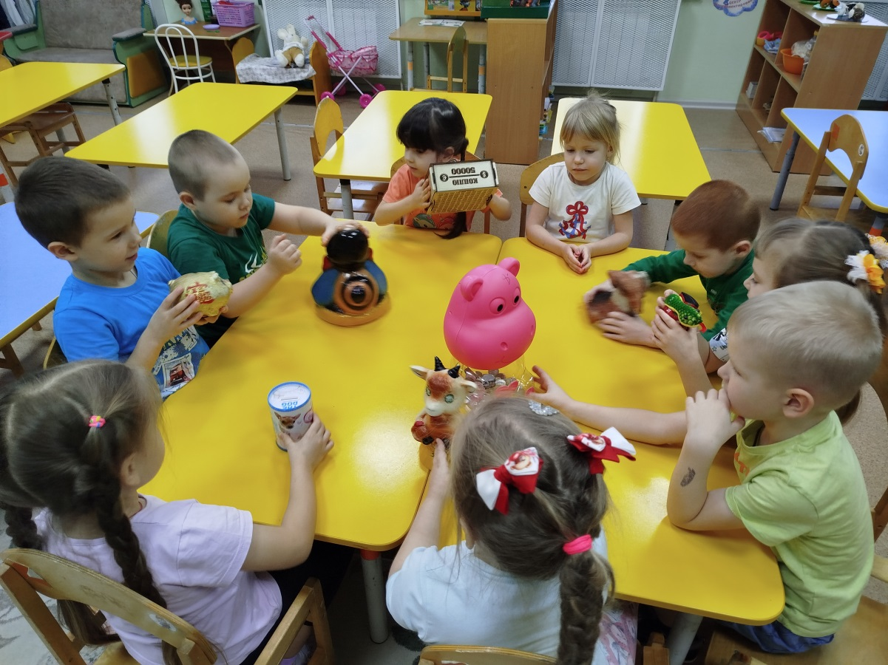

Чтобы сформировать у детей знания о разных потребностях человека, развить у них умение соотносить свои желания со своими возможностями, было проведено занятие «Что такое потребности и возможности?».

В группе был оформлен уголок финансовой грамотности

Вместе с родителями дети совершили покупки в супермаркетах

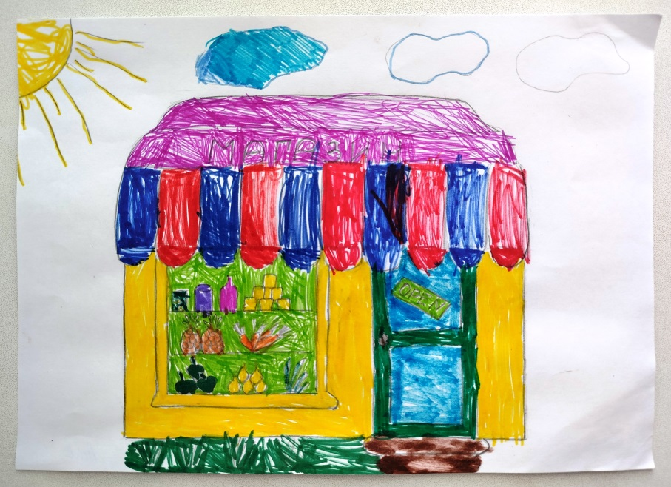
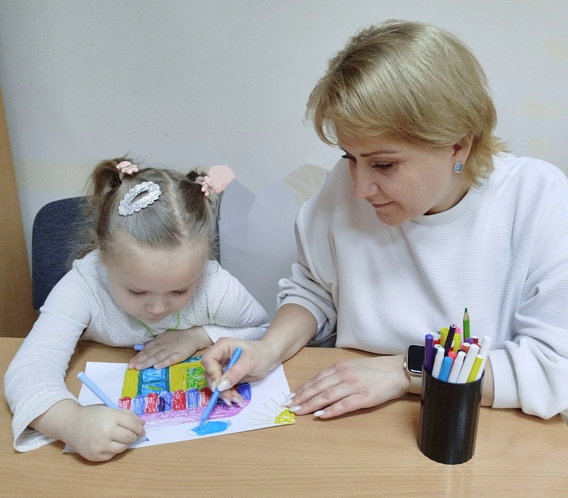
После экскурсии в супермаркет дети совместно с родителями нарисовали рисунки

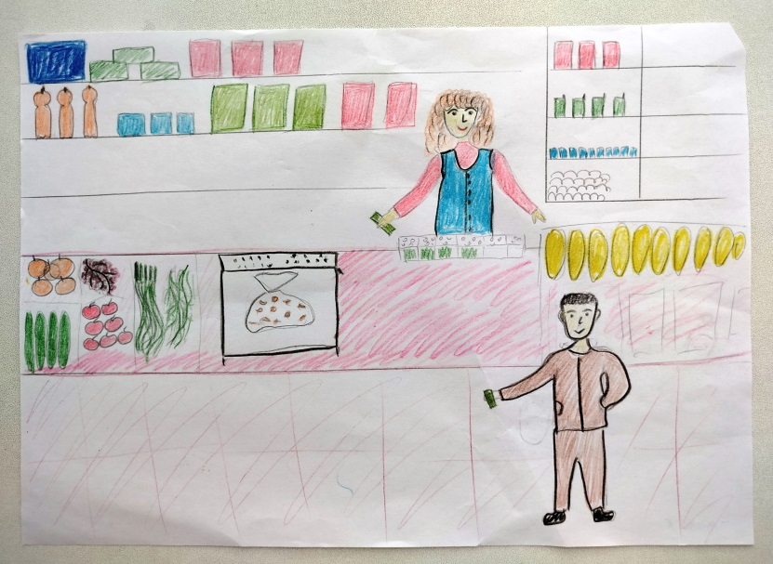
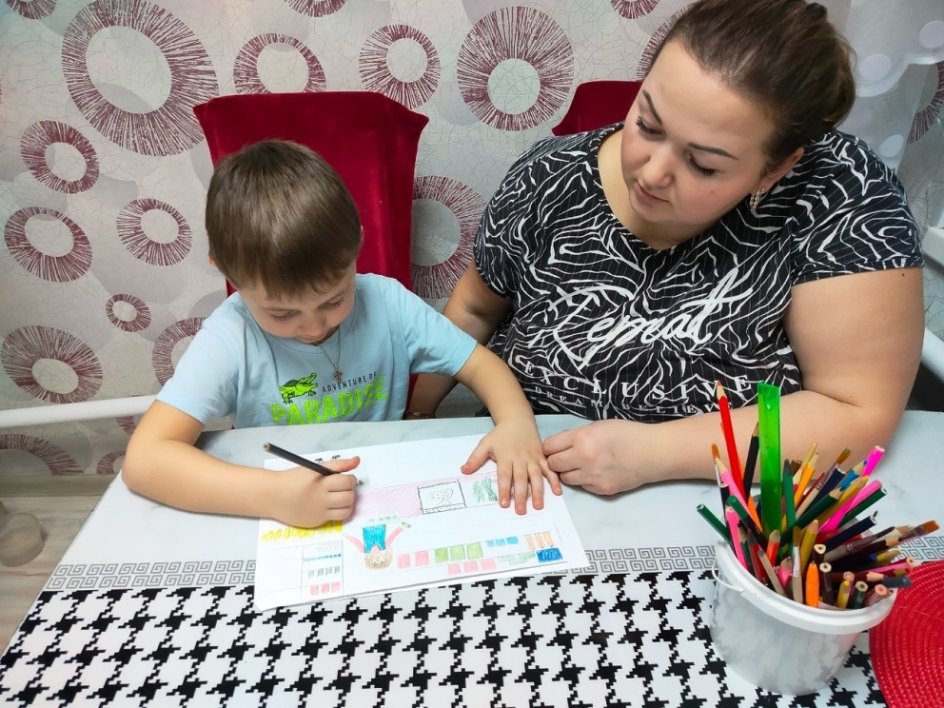

Продукт проекта – дидактическое пособие «Банкомат»


